**Inecon Van-Calc - Manejador de Escenarios**

El siguiente documento detalla cómo funcionaría el Manejo de Escenarios previa su implementación en el software Van-Calc.

1. **Resumen.**

“El sistema debe ser capaz de manejar múltiples escenarios. Si sus variables globales se detallan como un conjunto de valores, en lugar de como un solo valor, entonces se preparan Escenarios. El algoritmo se ejecuta independientemente sobre cada uno de los escenarios y genera resultados totales, incluyendo variables intermedias. Cada Escenario contiene una instancia de cada una de las variables a evaluar. El conjunto de todos los Escenarios es la combinatoria de todas las opciones posibles”.

1. **Creación de escenarios.**

Ilustración 1: Creación de Escenarios

En este ejemplo, los siguientes parámetros globales generan las siguientes opciones:

Tarifa = (7%, 10%)  
Impuesto = (27%)  
Otro = (10%, 12%, 14%)

Entonces, los escenarios generados serían los siguientes:

|  |  |  |  |
| --- | --- | --- | --- |
| Escenario | Tarifa | Impuesto | Otro |
| 1 | 7% | 27% | 10% |
| 2 | 7% | 27% | 12% |
| 3 | 7% | 27% | 14% |
| 4 | 10% | 27% | 10% |
| 5 | 10% | 27% | 12% |
| 6 | 10% | 27% | 14% |

*Tabla 1: Mapa de escenarios*

1. **Salida**

El programa genera un Excel por cada escenario. El esquema de nombres se mantiene igual, terminado en “{Nombre} - E{Numero de escenario}”.

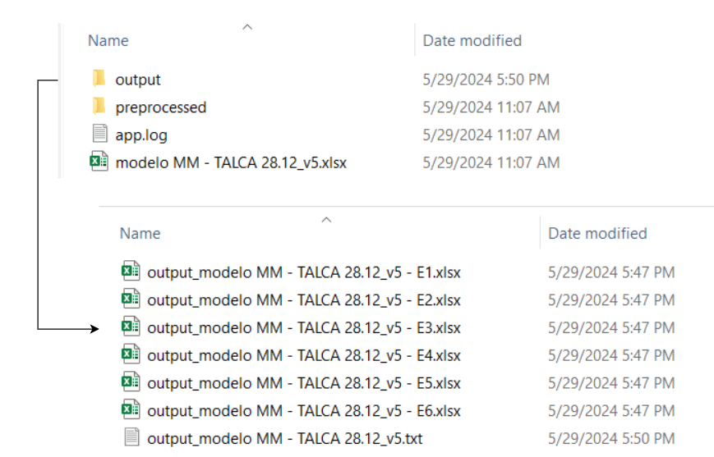

Ilustración 2: Ejemplo de entradas y salidas

Se agrega el archivo *{Nombre}.txt*, el cual maneja un mapa de los escenarios equivalente a la tabla [*Tabla 1: Mapa de escenarios*].

**Alcances, notas y limitaciones.**

* Deben confirmarse previo desarrollo qué variables califican como variables globales sin causar modificaciones completas al programa. Como regla general, es posible crear escenarios únicamente con variables globales (nada que dependa de un medidor o localidad específica).
* Cada escenario utiliza el mismo tiempo de ejecución que un uso independiente del programa. Utilizar múltiples escenarios no hace el programa más rápido, y el uso de combinatorias aumenta el número de casos (y, consecuentemente, el tiempo de ejecución).